应用电子技术专业

毕
业
论
文

摘 要 ：
介绍了一种用74系列常用集成电路设计的数码显示八路抢答器的电路组成、设计思路及功能。该抢答器除具有基本的抢答功能外，还具有定时、计时和报警功能。主持人通过时间预设开关预设供抢答的时间，系统将完成自动倒计时。若在规定的时间内有人抢答，则计时将自动停止，抢答电路数码管上显示选手编号。蜂鸣器发生报警，二极管发光，定是电路显示倒计时时间。若在规定的时间内无人抢答，定是电路显示00，同时系统中的蜂鸣器将发响，提示主持人本轮抢答无效，实现报警功能。NI Multisim软件结合了直观的捕捉和功能强大的仿真，能够快速、轻松、高效地对电路进行设计和验证。本设计就是利用Multisim软件进行电路图的绘制并进行仿真。
关键词: 八路, 抢答器, 设计,定时，计时，报警

Abstract：
Introduces a kind of commonly used with 74 series IC design of digital display is composed of zhuhai circuit responder, design concept, function. This contest is a basic vies except function outside, still have timing, timing and alarm function. Host through time for vies preset switch preset time, the system will complete automatic countdown. If the stipulated time someone contest, is timing will automatically stop, vies to answer first circuit digital tube demonstrated contestant Numbers. Buzzer happen alarm, diode luminescence, settle is circuit display countdown time. If the stipulated time no contest, is surely circuit, and system of display 00 buzzer will send ring, tip host this contest null and void, realize alarm function. NI Multisim software combines the intuitive capture and powerful simulation, can quickly, easily and effectively to circuit design and verified. This design is the use of the circuit drawing Multisim software and simulate.
Keywords: octuple, vies to answer first editor, design, timing, timing, call the police

绪论

数字技术是当前发展最快的学科之一，数字逻辑器件已从60年代的小规模集成电路（SSI）发展到目前的中、大规模集成电路（MSI、LSI）及超大规模集成电（VLSI）。相应地，数字逻辑电路的设计方法在不断地演变和发展，由原来的单一的硬件逻辑设计发展成三个分支，即硬件逻辑设计（中、小规模集成器件）、软件逻辑设计（软件组装的LSI和VSI，如微处理器、单片机等）及兼有二者优点的专用集成电路（ASIC）设计。
目前数字电子技术已经广泛地应用于计算机，自动控制，电子测量仪表，电视，雷达，通信等各个领域。例如在现代测量技术中，数字测量仪表不仅比模拟测量仪表精度高，功能高，而且容易实现测量的自动化和智能化。随着集成技术的发展，尤其是中，大规模和超大规模集成电路的发展，数字电子技术的应用范围将会更广泛地渗透到国民经济的各个部门，并将产生越来越深刻的影响。随着现代社会的电子科技的迅速发展，要求我们要理论联系实际，数字电子逻辑课程设计的进行使我们有了这个非常关键的机会，通过这种综合性训练，我们要达到以下的目的和要求：
1.结合课程中所学的理论知识，独立设计方案。达到学有所用的目的.
2.学会查阅相关手册与资料，通过查阅手册和文献资料，进一步熟悉常用电子器件类型和特性，并掌握合理选用的原则，培养独立分析与解决问题的能力。
对于抢答器我们大家都知道那是用于选手做抢答题时用的，选手进行抢答，抢到题的选手来回答问题。抢答器不仅考验选手的反应速度同时也要求选手具备足够的知识面和一定的勇气。选手们都站在同一个起跑线上，体现了公平公正的原则。

- Multisim 10基本操作

    - NI Multisim 10系统简介

NI Multisim10是美国国家仪器公司（NI，National Instruments）最新推出的Multisim最新版本。它用软件的方法虚拟电子与电工元器件，虚拟电子与电工仪器和仪表，实现了“软件即元器件”、“软件即仪器”。它是一个原理电路设计、电路功能测试的虚拟仿真软件。
NI Multisim10的元器件库提供数千种电路元器件供实验选用，同时也可以新建或扩充已有的元器件库，而且建库所需的元器件参数可以从生产厂商的产品使用手册中查到，因此也很方便的在工程设计中使用。它具有较为详细的电路分析功能，可以完成电路的瞬态分析和稳态分析、时域和频域分析、器件的线性和非线性分析、电路的噪声分析和失真分析、离散傅里叶分析、电路零极点分析、交直流灵敏度分析等电路分析方法，以帮助设计人员分析电路的性能。
利用NI Multisim10可以实现计算机仿真设计与虚拟实验，与传统的电子电路设计与实验方法相比，具有如下特点：设计与实验可以同步进行，可以边设计边实验，修改调试方便；设计和实验用的元器件及测试仪器仪表齐全，可以完成各种类型的电路设计与实验；可方便地对电路参数进行测试和分析；可直接打印输出实验数据、测试参数、曲线和电路原理图；实验中不消耗实际的元器件，实验所需元器件的种类和数量不受限制，实验成本低，实验速度快，效率高；设计和实验成功的电路可以直接在产品中使用。

1.1.2 文件基本操作
与Windows常用的文件操作一样，Multisim7中也有：
New--新建文件、Open--打开文件、Save--保存文件、Save As--另存文件、Print--打印文件、Print Setup--打印设置和Exit--退出等相关的文件操作。
以上这些操作可以在菜单栏File子菜单下选择命令，也可以应用快捷键或工具栏的图标进行快捷操作。
1.1.3 元器件基本操作
常用的元器件编辑功能有：90 Clockwise--顺时针旋转90°、90 CounterCW--逆时针旋转90°、Flip Horizontal--水平翻转、Flip Vertical--垂直翻转、Component Properties--元件属性等。这些操作可以在菜单栏Edit子菜单下选择命令，也可以应用快捷键进行快捷操作。
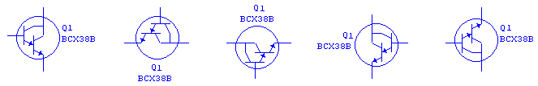

原始图像 顺时针旋转90度 逆时针旋转90度 水平翻转 垂直翻转

1.1.4 文本基本编辑
对文字注释方式有两种：直接在电路工作区输入文字或者在文本描述框输入文字，两种操作方式有所不同。
1. 电路工作区输入文字
单击Place / Text命令或使用Ctrl+T快捷操作，然后用鼠标单击需要输入文字的位置，输入需要的文字。用鼠标指向文字块，单击鼠标右键，在弹出的菜单中选择Color命令，选择需要的颜色。双击文字块，可以随时修改输入的文字。
2. 文本描述框输入文字
利用文本描述框输入文字不占用电路窗口，可以对电路的功能、 实用说明等进行详细的说明，可以根据需要修改文字的大小和字体。单击View/ Circuit Description Box命令或使用快捷操作Ctrl+D ，打开电路文本描述框，在其中输入需要说明的文字，可以保存和打印输入的文本。
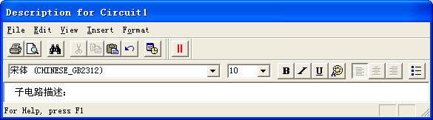

1.1.5 图纸标题栏编辑
单击Place / Title Block命令，在打开对话框的查找范围处指向Multisim / Titleblocks目录，在该目录下选择一个*.tb7图纸标题栏文件，放在电路工作区。
用鼠标指向文字块，单击鼠标右键，在弹出的菜单中选择Modify Title Block Data命令。如下图所示：
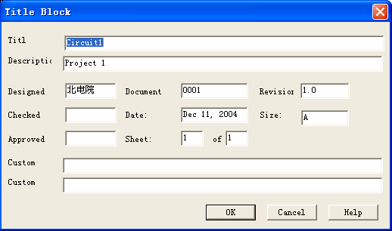

1.1.6 子电路创建
子电路是用户自己建立的一种单元电路。将子电路存放在用户器件库中，可以反复调用并使用子电路。利用子电路可使复杂系统的设计模块化、层次化，可增加设计电路的可读性、提高设计效率、缩短电路周期。创建子电路的工作需要以下几个步骤：选择、创建、调用、修改 。
子电路选择：
把需要创建的电路放到电子工作平台的电路窗口上，按住鼠标左键，拖动，选定电路。被选择电路的部分由周围的方框标示，完成子电路的选择。
子电路创建：
单击Place/Replace by Subcircuit命令，在屏幕出现Subcircuit Name的对话框中输入子电路名称sub1 ，单点OK，选择电路复制到用户器件库，同时给出子电路图标，完成子电路的创建。
子电路调用：
单击Place/Subcircuit命令或使用Ctrl+B快捷操作，输入已创建的子电路名称sub1，即可使用该子电路。
子电路修改：
双击子电路模块，在出现的对话框中单击Edit Subcircuit命令，屏幕显示子电路的电路图，直接修改该电路图。
子电路的输入/输出：
为了能对子电路进行外部连接，需要对子电路添加输入/输出。单击Place / HB/SB Connecter命令或使用Ctrl+I快捷操作，屏幕上出现输入/输出符号，将其与子电路的输入/输出信号端进行连接。带有输入/输出符号的子电路才能与外电路连接。

1.2 Multisim 10电路创建
1.2.1 元器件
1. 选择元器件
在元器件栏中单击要选择的元器件库图标，打开该元器件库。在屏幕出现的元器件库对话框中选择所需的元器件，常用元器件库有13个：信号源库、基本元件库、二极管库、晶体管库、模拟器件库、TTL数字集成电路库、CMOS数字集成电路库、其他数字器件库、混合器件库、指示器件库、其他器件库、射频器件库、机电器件库等。
1. 选择元器件
在元器件栏中单击要选择的元器件库图标，打开该元器件库。在屏幕出现的元器件库对话框中选择所需的元器件，常用元器件库有13个：信号源库、基本元件库、二极管库、晶体管库、模拟器件库、TTL数字集成电路库、CMOS数字集成电路库、其他数字器件库、混合器件库、指示器件库、其他器件库、射频器件库、机电器件库等。
3. 元器件操作 选中元器件，单击鼠标右键，在菜单中出现下列操作命令：
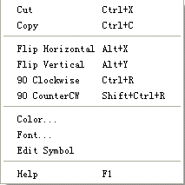
Cut：剪切
Copy：复制
Flip Horizontal：选中元器件的水平翻转；
Flip Vertical：选中元器件的垂直翻转；
90 Clockwise：选中元器件的顺时针旋转90°；
90 CounterCW：选中元器件的逆时针旋转90°；
Color：设置器件颜色
Edit Symbol：设置器件参数
Help：帮助信息

4. 元器件特性参数
双击该元器件，在弹出的元器件特性对话框中，可以设置或编辑元器件的各种特性参数。元器件不同每个选项下将对应不同的参数。
例如：NPN三极管的选项为：
Label -- 标识 Display -- 显示
Value -- 数值 Fault -- 故障

第2章 主要元器件介绍
2.1. 设计内容与要求
- 设计内容
  - 利用各种器件设计一个八路智力竞赛抢答器
  - 并用PROTEL或EWB画原理图与印制板电路图。
  - 总结检验电路设计的结果
- 设计要求
1、抢答器同时供八名选手或八个代表队比赛，分别用八个按钮S0~S7表示。
2、设置一个系统清除和抢答控制开关S，该开关由主持人控制。
3、抢答器具有锁存于显示功能。即选手按动按钮，锁存相应的编号，并且优先抢答选手的编号一直保持到主持人讲系统清零为止。
4、抢答器具有定时抢答功能，且一次抢答的时间由主持人设定。当主持人启动开始键后，定时器进行减计时，同时扬声器发出短暂的声响，声响持续的时间在3秒左右，与此同时，指示灯会亮，提示抢答开始。
5、参赛选手在设定的时间内进行抢答，抢答有效，定时器停止工作，显示器上显示选手的编号和抢答的时间，并保持到主持人将系统清零为止。
6、如果定时时间已到，无人抢答，本次抢答无效，系统报警并禁止抢答，定时显示器上显示00。
2.2．元器件的功能和作用
2.2.1 十进制可逆集成计数器74LS192
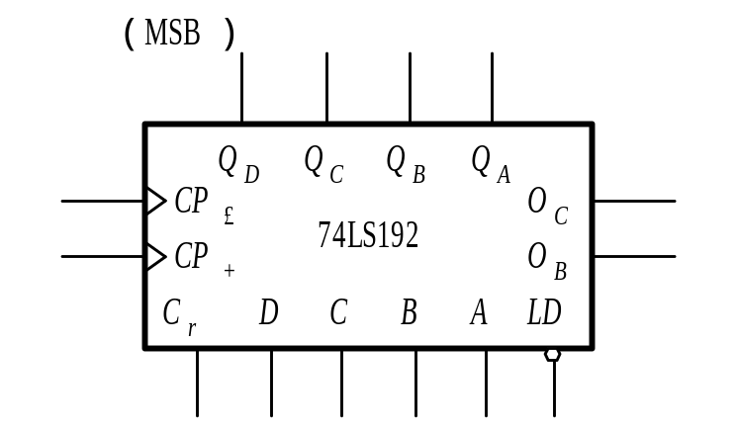

图2-1 74LS192逻辑符号

表2-1 74LS192功能表
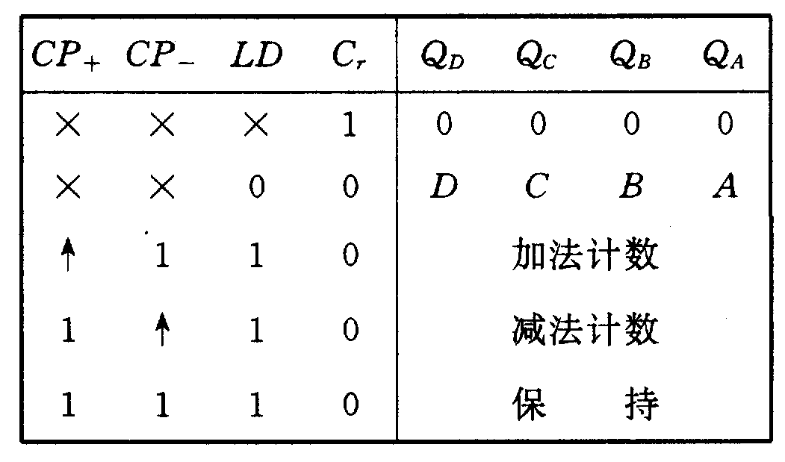
① 该器件为双时钟工作方式，CP₊是加计数时钟输入，CP-是减计数时钟输入，均为上升沿触发，采用8421 BCD码计数。
② C_{r}为异步清0端，高电平有效。
③ LD为异步预置控制端，低电平有效，当C_{r}=0、LD=0时预置输入端D、C、B、A的数据送至输出端，即Q_{D}Q_{C}Q_{B}Q_{A}=DCBA。
④ 进位输出和借位输出是分开的。
O_{C}为进位输出，加法计数时，进入1001状态后有负脉冲输出，脉宽为一个时钟周期。
O_{B}为借位输出，减法计数时，进入0000状态后有负脉冲输出，脉宽为一个时钟周期。
2.2.2 BCD-七段显示译码器74LS48

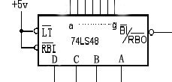
图2-2 74LS48引脚图

表2-2 74LS48功能表
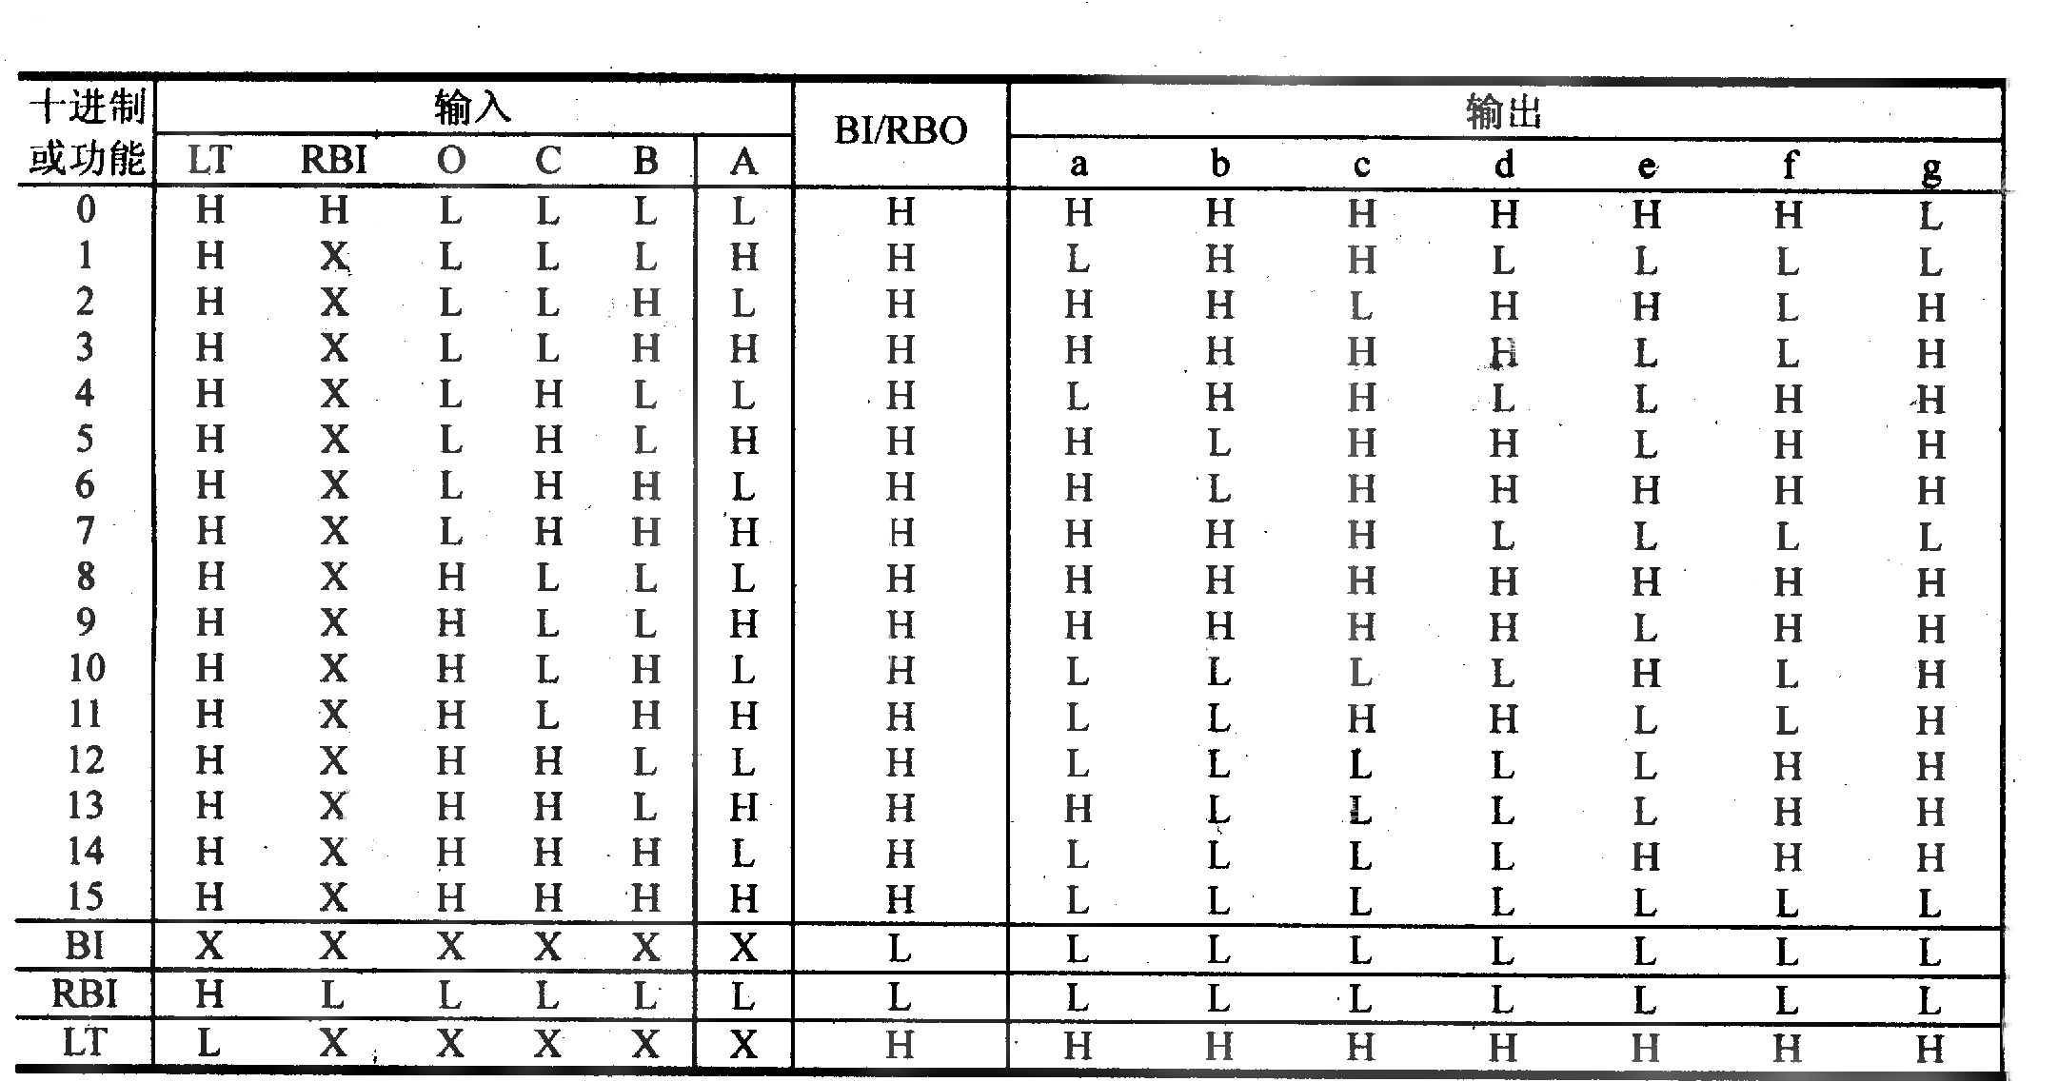
- 要求输出0～15时，灭灯输入（BI）必须开始时保持高电平。如果不灭，则动态灭灯输入（RBI）必须开路或为高电平。
- 将一低电平直接加于灭灯输入（BI）时，则不管其他输入为任何电平，所有各段输出都关闭。
- 当动态灭灯输入/动态灭灯输出（BI/RBO）开路或者保持高电平而试灯输入为高电平时，所有各段输出都关闭并且动态灭灯输出（RBO）处于低电平（响应条件）。
- 当灭灯输入/动态灭等输出（BI/RBO）开路或者保持高电平而试灯输入为低电平时，则所有各段都开通。
- BI/RBO是线与逻辑，作灭灯输入（BI）或动态灭灯（RBO）之用，或两者兼用。
    - 不可重复触发集成单稳态触发器74LS121
引出端符号：
Cext 外接电容端
Q 正脉冲输出端
/Q 负脉冲输出端
Rext/Cext 外接电阻/电容端
Rint 内电阻端
B 正触发输入端
A1、A2 负触发输入端

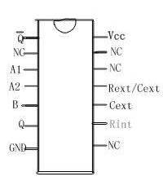
图2-3 74LS121引脚图

表2-3 74LS121功能表
输入 |  |  | 输出
A1 | A2 | B | Q | Q
L | X | H | L | H
X | L | H | L | H
X | X | L | L | H
H | H | X | L | H
H | ↓ | H
↓ | H | H
↓ | ↓ | H
L | X | ↑
X | L | ↑
说明：1.外接电容接在 Cext（正）和 Rext/Cext 之间 2.如用内定时电阻，须将 Rint 接 Vcc 3.为了改善脉冲宽度的精度和重复性，可在 Rext/Cext 和 Vcc 之间接外 接电阻，并且 Rint 开路。
2.2.4 8线-3线优先编码器74LS148
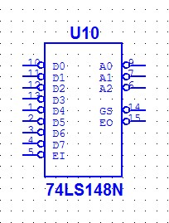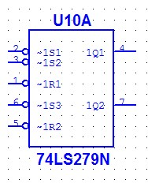
图2-4 74LS148引脚图 图2-5 74ls279管脚图
74LS148为8线－3线优先编码器，表4为其功能表.
表2-4 74ls148真值表
输入 |  |  |  |  |  |  |  |  | 输出
EI | I₀ | I₁ | I₂ | I₃ | I₄ | I₅ | I₆ | I₇ | A₂ | A₁ | A₀ | GS | EO
1 | x | x | x | x | x | x | x | x | 1 | 1 | 1 | 1 | 1
0 | 1 | 1 | 1 | 1 | 1 | 1 | 1 | 1 | 1 | 1 | 1 | 1 | 0
0 | x | x | x | x | x | x | x | 0 | 0 | 0 | 0 | 0 | 1
0 | x | x | x | x | x | x | 0 | 1 | 0 | 0 | 1 | 0 | 1
0 | x | x | x | x | x | 0 | 1 | 1 | 0 | 1 | 0 | 0 | 1
0 | x | x | x | x | 0 | 1 | 1 | 1 | 0 | 1 | 1 | 0 | 1
0 | x | x | x | 0 | 1 | 1 | 1 | 1 | 1 | 0 | 0 | 0 | 1
0 | x | x | 0 | 1 | 1 | 1 | 1 | 1 | 1 | 0 | 1 | 0 | 1
0 | x | 0 | 1 | 1 | 1 | 1 | 1 | 1 | 1 | 1 | 0 | 0 | 1
0 | 0 | 1 | 1 | 1 | 1 | 1 | 1 | 1 | 1 | 1 | 1 | 0 | 1

从以上的的功能表中可以得出，74ls148输入端优先级别的次序依次为I7，I6，…，I0 。当某一输入端有低电平输入，且比它优先级别高的输入端没有低电平输入时，输出端才输出相应该输入端的代码。例如：I5=0且I6=I7=1(I6、I7优先级别高于I5) 则此时输出代码010，经RS触发器各位取反，这就是优先编码器的工作原理。
74ls279在接法上有点不同，其中上图所示的1S1,及1S2要连接到一起，和1R1一起组成SR触发器，输出为1Q1，这里千万不能把1S1误认为和1R1是一组的。但是，1S3却和1R2是一组的，所以在接芯片连线的时候要特别注意。起初就是由于没有注意到这里的不同，结果造成接线错误，因此不能得出正确结果。当S为低电平，R为高电平时，输出Q为高电平；当S为高电平，R为低电平时，输出Q为低电平；当S和R均为高电平时，Q锁存已建立的电平；当S和R均为低电平时，Q为不稳定的高电平状态。
    - 555定时器

（1）单稳态触发器
由555构成的无稳电路也是多谐振荡电路的一种，是555电路中应用最广的一类，电路的变化形式也最多。下图为间接反馈型方波振荡电路，振荡电阻是连在电源VCC上的。
公式：Ta = 0.693 * Ra，Tb = 0.693 * Rb，F = 0.722 / (Ra * C) 。
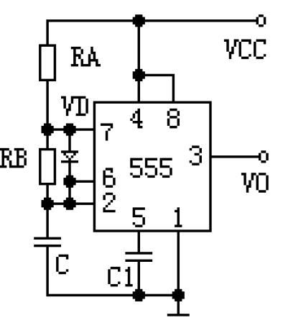
图2-6 由555定时器构成的无稳态触发器
（2）多谐振荡器
由555定时器构成的多谐振荡器如下图所示，其工作波形如b图所示。
接通电源后，电容C被充电，Vc上升，当Vc上升到2/3Vcc时，触发器被复位，同时放电BJT T导通，此时Vo为低电平，电容C通过R2和T放电，使Vc下降。当Vc下降到1/3Vcc时，触发器又被置位，Vo翻转为高电平。电容器C放电所需的时间为
t_{PL}=0.7R₂C
当C发电结束时，T截止，Vcc将通过R1、R2向电容器C充电，Vc有1/3Vcc上升到2/3Vcc所需的时间为
t_{PH}=0.7(R1+R2)C
当Vc上升到2/3Vcc时，触发器又发生翻转，如此周而复始，在输出端就得到一个周期的方波，其频率为
F=1.43/（R1+2R2）*C
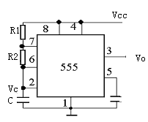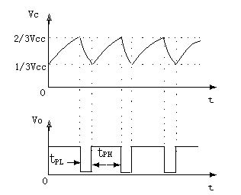
（a）电路图 （b）工作波形
图2-7 由555定时器构成的多谐振荡器

第3章 设计原理与电路

  - 数字抢答器总体方框图

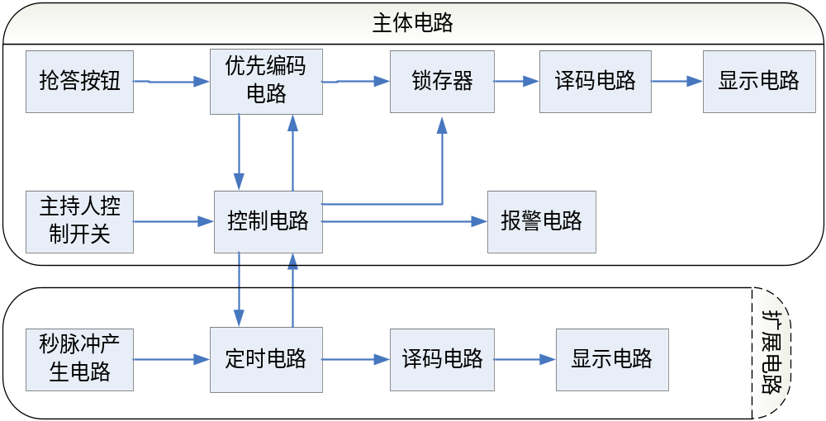
图3-1 数字抢答器总体框图
说明： 上图为该抢答器的总体框图，其工作原理是：在接通电源的情况下，要进行抢答之前，主持人根据题目难度设置抢答时间，将开关拨到“清除”状态，编号指示灯灭。抢答器处于禁止状态，定时器显示设置的时间，此时，主持人可以将开关拨到“开始”状态，宣布开始抢答开始。定时器进行倒计时，选手在定时时间内抢答时，抢答过程完成，此次抢答结束，在这个过程中，优先判断、编号锁存、编号显示、并且扬声器发出报警信号告诉此次抢答结束。如果在规定时间内没有人抢答，到时间结束时就后发出报警声，再次抢答无效，比赛也会结束。

3.2．单元电路设计
3.2.1 抢答器电路
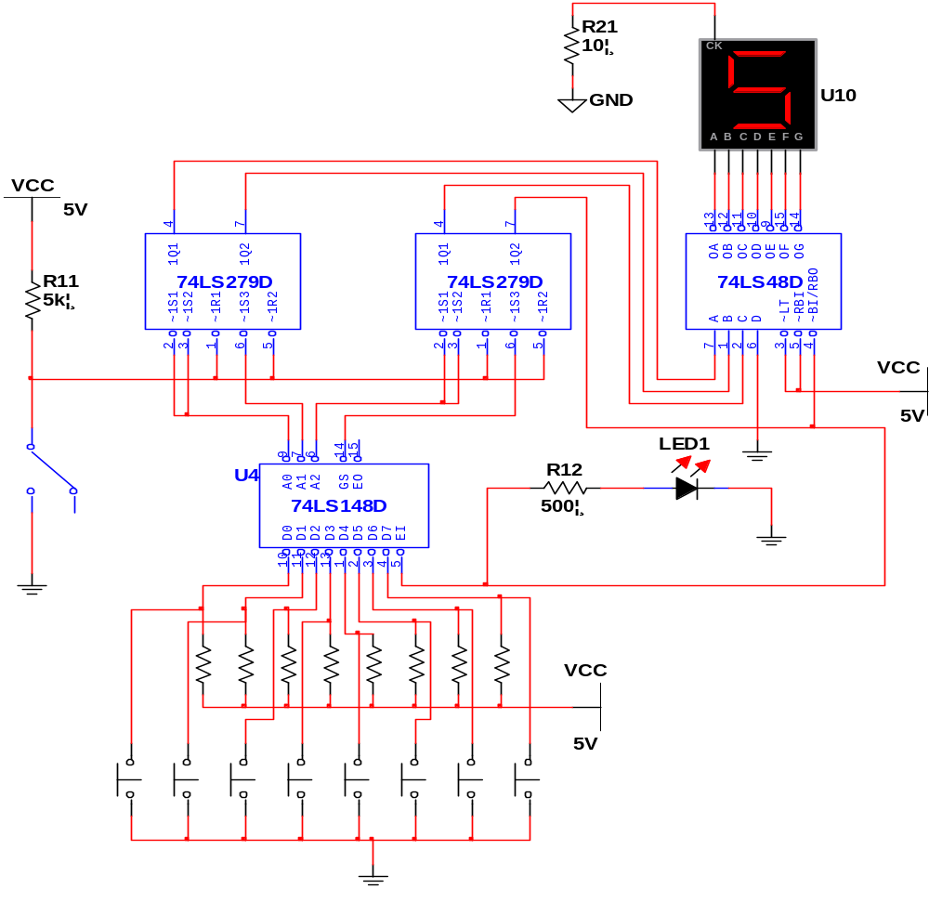
图3-2 数字抢答器电路
工作原理：
如图，该电路实现两个功能：一是能够过分辨出选手按键的先后，并锁存优先抢答者的编号，同时译码器显示电路显示编号；二是禁止其他选手之后按键无效。工作过程：当开关处于清除端时，74LS279的RS 触发器段均为0信号，所以四个触发器端均输出为0，此时ST为0，根据74LS148功能表可以看出，该芯片处于工作状态。当开关达到“开始”端时，抢答器处于等待工作状态，当有选手按下键时，及有一个输入端为低电平，根据74LS148功能表可知，Y1，Y2，Y3处于一种输出状态，Yex输出为0，所以1Q输出为1，74LS48处于工作状态。若是为设计优先抢答电路模块应使74LS148 优先编码工作标志端（图中5号端）EI接BI端，当有人按下开关后，BI端为1，使编码器处于禁止状态，封锁其他按键的输入，译码器将显示第一个按下键的选手号码。当按键松开即按下时，由于74LS148优先编码工作标志端（图中5号端）EI＝１，所以74LS148处于禁止状态，确保不会出二次按键时输入信号，保证了抢答者的优先性。如有再次抢答需由主持人将J2开关重新置“清除”然后再进行下一轮抢答。因为只有8名选手，编号从0000到0111，所以74LS48 芯片的A3端不需要用到，所以可以直接置地。如果没有选手按键的话，七段显示译码器就会一直不亮，直到最后此次比赛结束。

3.2.2 定时电路
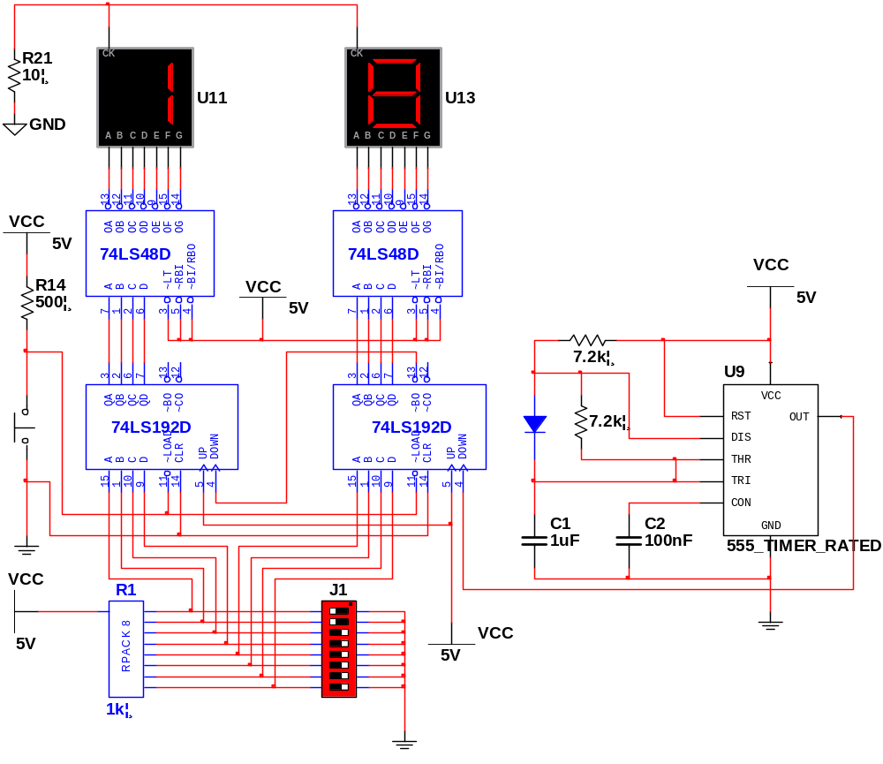
图3-3 可预制时间的定时电路
工作原理：
如图所示，分为两个部分，一是秒脉冲，由555定时器构成的多谐振荡电路，根据公式振荡周期为F=0.722/(Ra*C)，可计算出该振荡器的振荡频率为1Hz，由于是方波脉冲，所以一个周期内有一个上升沿。另一部分是可预置时间的减计数器，对于预置端可以采用十进制8421BCD码设置，当555振荡器发出一个脉冲时，74LS192的CP-端就接受一个信号，在CP脉冲的上升沿预置数就开始自减，当各位减少到0时，BO2就会输出一个负脉冲，CP2-就会开始减少1，然后74LS192二开始再自减1，直到预置数最后变成00，最后在BO2输出一个周期的负脉冲。在时间未到时，BO2一直到是输出正脉冲，除非最后变成00时，才会输出负脉冲，这就可以作为定时到的信号，如果是时间到了，输出是零，时间不到，输出是1。另外，假如有选手按键的话，则最后不会计数器不会因为自减为00而最后输出负脉冲，而是应为秒脉冲输出与1Q的非相与后当作脉冲输入74LS192的。当没有选手按键时，1Q的非为0，所以CP脉冲就会停止输入，时间就会停止，所显示的时间就是该选手抢答的时间，但此时的定时到信号还是1。
74LS192的预置数控制端实现预置数，由节目主持人根据抢答题的难易程度，设定一次抢答的时间，通过预置时间电路对计数器进行预置，计数器的时钟脉冲由秒脉冲电路提供。按键掷向接地端进行预置数，掷向另一端开始减计数，并将时间显示在共阴极七段数码显示管DPY_7-SEG 上。

3.2.3 报警电路
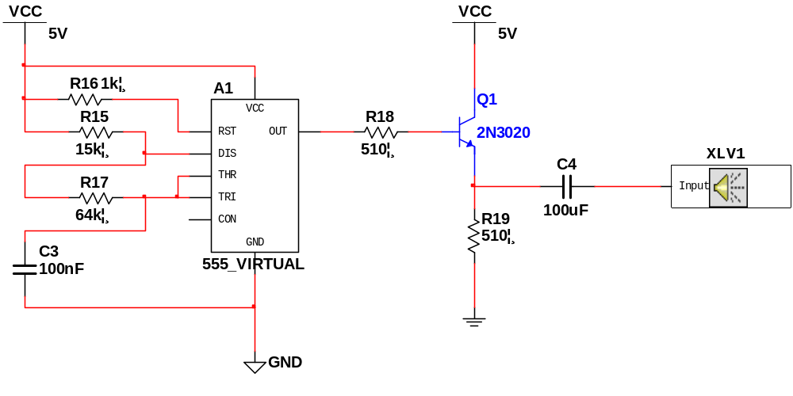
图3-4 报警电路
工作原理：
该报警电路有555定时器和三极管构成，有555定时器构成一个多谐振荡器，其输出信号可以经三极管推动扬声器。PR为控制信号，当PR为高电平时，4端接高电平，振荡器正常工作，当为低电平时，振荡器停止工作，不会发声。
因为来一个高电平是该报警电路会发声，但是只有在一个周期内发声，这个周期非常短，只是多谐振荡器的一个周期，只有一秒钟，所以中间需要加一个单稳态触发器，根据555构成的单稳态触发器的功能原理，这样可以延长这个周期，是发声信号加长，该定时器用到的电阻是510Ω，电容是100uf，根据公式计算得到的周期是0.5秒。
3.2.4 时序控制电路

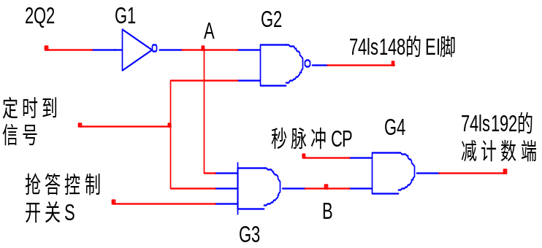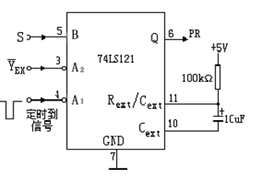
图3-5 时序控制电路

工作原理：
时序控制电路是抢答器设计的关键，它要完成以下三项功能：
①主持人将控制开关拨到"开始"位置时，抢答电路和定时电路进人正常抢答工作状态。
②当参赛选手按动抢答键时，扬声器发声，抢答电路和定时电路停止工作。
③当设定的抢答时间
根据上面的功能要求以及图六，设计的时序控制电路如图11所示。图中，门G4 的作用是控制时钟信号CP的放行与禁止，门G2的作用是控制74LS148的输人使能端 。图八的工作原理是：主持人根据题目难易程度设置抢答时间，默认抢答时间是30秒，控制开关S从"清除"位置拨到"开始"位置时，抢答控制开关S信号为高电平1，来自于图六中的74LS279的输出 2Q2=0，经G1反相， A＝1，定时到信号也是高电平1，所以G3的输出信号为高电平，则时钟信号CP能够加到74LS192的减计数时钟输入端DOWN，定时电路进行递减计时。同时，在定时时间未到时，则"定时到信号"为 1，门G2的输出为0，使 74LS148处于正常工作状态，从而实现功能①的要求。当选手在定时时间内按动抢答键时，2Q2＝1，经 G1反相， A＝0，使B = 0，封锁 CP信号，定时器处于保持工作状态；同时，门G2的输出 EI =1，74LS148处于禁止工作状态，从而实现功能②的要求。当定时时间到时，则"定时到信号"为0，2Q2 =1，74LS148处于禁止工作状态，禁止选手进行抢答。同时， 门G4处于关门状态，封锁 CP信号，使定时电路保持00状态不变，从而实现功能③的要求。集成单稳触发器74LS121用于控制报警电路及发声的时间，其工作原理如下：当主持人将开关拨到开始键时，S信号从0变成1，是上升的，但是定时到信号还是1，GS由于74LS148已经开始工作所以为0，所以根据74LS121功能表可以看到PR会有一个高电平输出，所以扬声器就会发出声音。在最后结束时候，如果没有选手按键但是时间已经结束，这时候S是1，GS因为没有选手按键而为1，而又因为定时到信号而又有一个负脉冲输入，所以PR会输出一个正脉冲，从而使扬声器发声。假如有选手按键，GS会从1变成0，定时到信号还是1，所以最后也会有一个正脉冲输出，扬声器也会发生的。
抢答控制开关闭合后，74LS121的B端输入为上升沿↑，而A1为低电平，根据功能表可知，Q端输出一个正脉冲，报警电路扬声器发声；如果抢答时间内有选手按下抢答按钮，GS有高电平变为低电平，A1端输入一个下降沿↓，而B端为高电平，故Q输出一个正脉冲，扬声器发声；如果无人抢答，定时器减为00时BO端将输出一个负脉冲，A2输入一个下降沿↓，B端为高电平，此时Q输出一个正脉冲，扬声器发出报警声。

第四章 供电电路设计
4.1 引 言
电子电路要正常工作，电源必不可少，并且电源性能对电路、电子仪器和电子设备的使用寿命、使用性能等影响很大，尤其在带有感性负载的电路和设备(如电机)中，对电源的性能要求更高。在很多应用直流电机的场合中，要求为电机驱动电路提供1个其输出能从+3 V开始连续可调(+3V～+9 V)的直流电源，并且要求电源有保护功能。实际上就是要求设计一个具有足够调压范围和带负载能力的直流稳压电源电路。该电路的设计关键在于稳压电路的设计，其要求是输出电压从+3V开始连续可调；所选器件和电路必须达到在较宽范围内输出电压可调；输出电压应能够适应所带负载的启动性能。此外，电路还必须简单可靠，能够输出足够大的电流。
4.2 电路的设计
符合上述要求的电源电路的设计方法有很多种，比较简单的有3种：
(1)晶体管串联式直流稳压电路。电路框图如图4-1所示，该电路中，输出电压UO经取样电路取样后得到取样电压，取样电压与基准电压进行比较得到误差电压，该误差电压对调整管的工作状态进行调整，从而使输出电压发生变化，该变化与由于供电电压UI发生变化引起的输出电压的变化正好相反，从而保证输出电压UO为恒定值(稳压值)。因输出电压要求从0 V起实现连续可调，因此要在基准电压处设计辅助电源，用于控制输出电压能够从0 V开始调节。
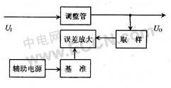
4-1 串联式稳压电源电路
单纯的串联式直流稳压电源电路很简单，但增加辅助电源后，电路比较复杂，由于都采用分立元件，电路的可靠性难以保证。
(2)采用三端集成稳压器电路。如图4-2所示，它采用输出电压可调且内部有过载保护的三端集成稳压器，输出电压调整范围较宽，设计一电压补偿电路可实现输出电压从+3 V起连续可调，因要求电路具有很强的带负载能力，需设计一软启动电路以适应所带负载的启动性能。该电路所用器件较少，成本低且组装方便、可靠性高。
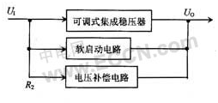
4-2 电路结构框图
(3)用单片机制作的可调直流稳压电源。该电路采用可控硅作为第一级调压元件，用稳压电源芯LM337,LM337作为第二级调压元件，通过AT89CS51单片机控制继电器改变电阻网络的阻值，从而改变调压元件的外围参数，并加上软启动电路，获得+3V～+9V，0.1 V步长，驱动能力可达1 A，同时可以显示电源电压值和输出电流值的大小。
其硬件电路主要包括变压器、整流滤波电路、压差控制电路、稳压及输出电压控制电路、电压电流采样电路、掉电前重要数据存储电路、单片机、键盘显示等几部分，硬件部分原理图如图4-3所示。
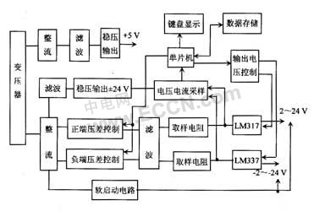
4-3 用单片机制作的的稳压可调电源
正、负端压差控制电路的作用是减少LM317和LM337输入端和输出端的压差以降低LM317和LM337的功耗。稳压电路由三端稳压芯片LM317(负压用LM337)及外围器件组成，输出电压控制电路采用继电器控制的电阻网络。电阻网络的每个电阻都需要精密匹配，电阻的精密程度直接影响输出电压的精度。电压电流采样电路由单片机控制实时对当前电压电流进行采样，以修正输出电压值。掉电前重要数据存储电路用以保存当前设置的电压值，可以方便用户在重新上电后不用设置，而且也不会因为电压值过高损坏用户设备。
该电源稳定性好、精度高，并且能够输出±24V范围内的可调直流电压，且其性能优于传统的可调直流稳压电源，但是电路比较复杂，成本较高，使用于要求较高的场合。在实际中，如果对电路的要求不太高(这种情况较多)，多采用第二种设计方案。

4.4 实际电路设计
选可调式三端稳压器CW317（如图4-4所示），CW317系列稳压器能输出连续可调的正电压，其特性参数V_{O}=+1.2V—+37V，I_{OMAX}=1.5A，最小输入、输出电压差（V_{I}-V_{O}）min=3V, 最大输入、输出电压差（V_{I}-V_{O}）max=40V。集成稳压器的输出电压Uo与稳压电源的输出电压相同。组成的稳压电源如图4-5所示，稳压器内部含有过流、过热保护电路，R1与Rp电压输出调节电路，输出电压
Vo≈1.25（1+Rp/ R1）
R1的值为120欧—240欧，流经R1的泄放电流为5mA—10mA。Rp为精密可调电位器，电容C2与Rp并联组成滤波电路，以减小输出的纹波电压。

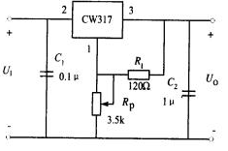
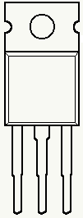

图4-4 cw317管脚图 图4-5 稳压电路图

2.2选电源变压器、整流二极管及滤波电容：
选用功率为20W的变压器，整流二极管选用1N4007,将交流电压u1变成脉动的直流电压，在经过滤波电容滤除纹波，滤波电容C可由纹波电压V_{o p—p} ，和稳压系数Sv来确定，本实验中采用2只2200μF/25 V的电容并联。如图4-6所示，通过桥式整流电路整流前后电压、电流波形图如图4-7所示。

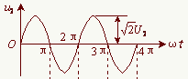

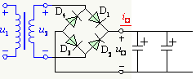
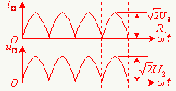

图4-6整流电路 图4-7 整流前后波形图

  - 电路的工作原理：
直流稳压电源电路的设计目的是在电路输出端要输出直流电压及电流，电路的输入端接入220V交流电，由变压器完成将有效值为220V的交流电压转换为有效值为15V左右的电路输入端的电压。其次，利用单向桥式整流电路完成将交流电转换为直流电，完成这一任务主要是依靠二极管的单向导电作用，四只二极管接成电桥的形式，把输入的正弦电压通过整流变为单方向的全波脉动电压。之后通过滤波电路来滤除纹波电压，再经过可调稳压电路最后从输出端可以得到变化范围包含Vo=+3V—+9V的输出电压。电路工作原理的分布电路图参照实验报告内容“2.1设计方案”。完整集成直流稳压电源电路原理图如图3-1所示。

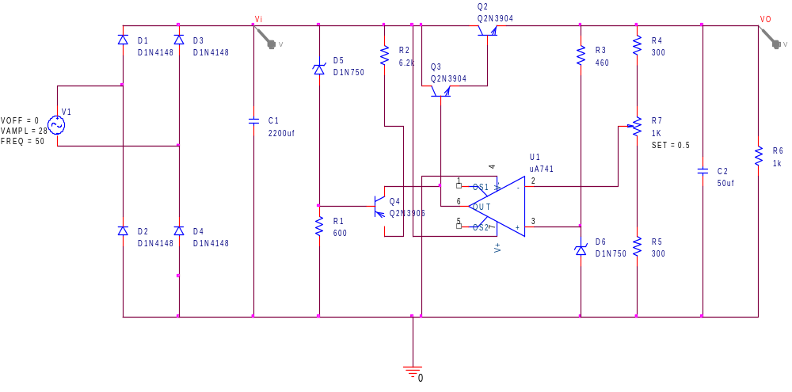

图4-8 集成直流稳压电源电路原理图
  - 直流稳压电源原理电路
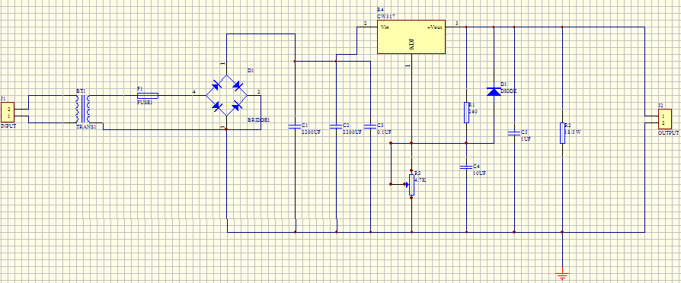

图4-9 直流稳压电源 Protel原理图

4.7电路安装应注意的问题
首先在变压器的副边接入保险丝，以防电路短路损坏变压器或其他器件。先安装集成稳压电路，再安装整流滤波电路，最后安装变压器，（注意：安装过程中应当安装一级测一级，以便及时发现问题及时解决）。对于稳压电路则主要测试集成稳压器是否能正常工作，其输入端加适当的直流电压，调节可变电阻器RP₁，输出电压随之变化说明稳压电路正常工作。整流滤波电路主要是检查整流二极管是否接反，安装前用万用表测试其正、反电阻。接入电源变压器，整流输出电压V_{I}应为正。断开交流电源，将整流滤波电路与稳压电路相连，再接通电源，输出电压V_{o}为规定值，说明各级电路均正常工作，可以进行各项指标的测试。

4.8 实验功能测试及实验结果：
4.8.1试验功能测试：
（1）输出电压：直流稳压电源的输出电压Vo接负载电阻，输入端接220V的交流电压，用万用表测量输出电压Vo，调节滑动变阻器，观察Vo的变化范围。
纹波电压：叠加在输出电压Vo上的交流分量通常为mV级，测试时可以将其放大后用示波器观察其峰-峰值V_{o p—p}，也可用交流电压表测量其有效值，但是应注意，由于纹波电压不是正弦波，所以用有效值衡量存在一定误差。
稳压系数：在负载电流Io以及实验环境温度T不变的情况下，输入电压的变化引起输出电压的相对变化，把整流过后得到的输入电压先后增大、减小10%，得到△Vi与此同时认真观察输出电压Vo得到△Vo，然后通过公式（1）即得到稳压系数Sv
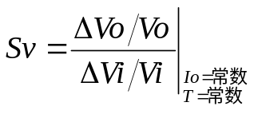 公式（1）
4.8.2实验测试结果：
4-1 测试结果见表
输出电压  Vo | 纹波电压  V_{O P—P} | 稳压系数  Sv | Vi=20.01V | △Vi=4.00V
输出电压  Vo | 纹波电压  V_{O P—P} | 稳压系数  Sv | Vo=9.320V | △Vo=0.002V
1.6V—22.4V | 3mV | 1.07×10<3×10

第五章 PCB图及3D效果图
5.1 八位抢答器的PCB图
5.1．1 未布线前的八位抢答器PCB图
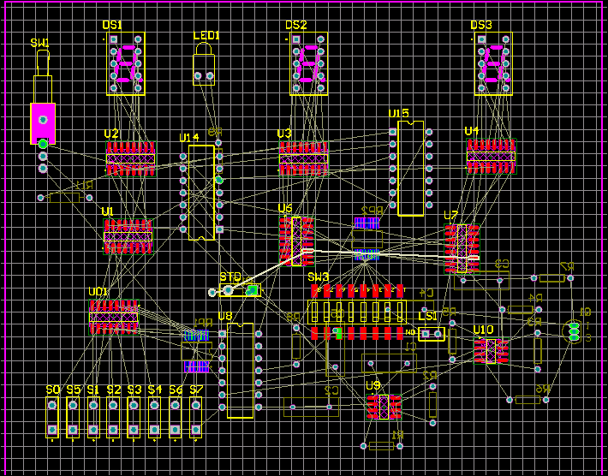

顶层放置各种芯片，还有开关及按钮，指示灯等器件；底层放置电容，电阻等元器件，这样是电路看起来比较美观，同时也给布线带来方便。

5.1.2 布线后的八位抢答器PCB图
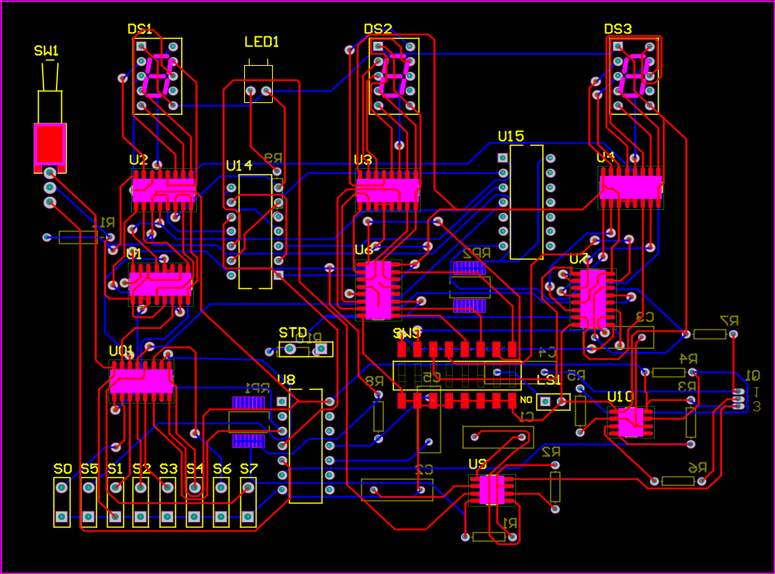

5.1.3 八位抢答器3D效果图
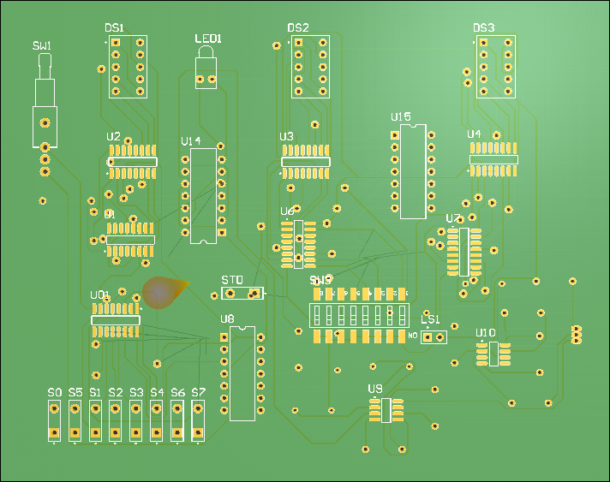

5.2 电源电路的PCB图及3D效果图
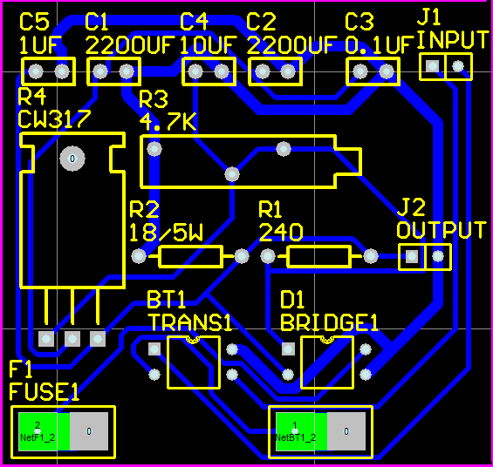
5.2.1电源电路的PCB图

5.2.1 电源电路的3D效果图
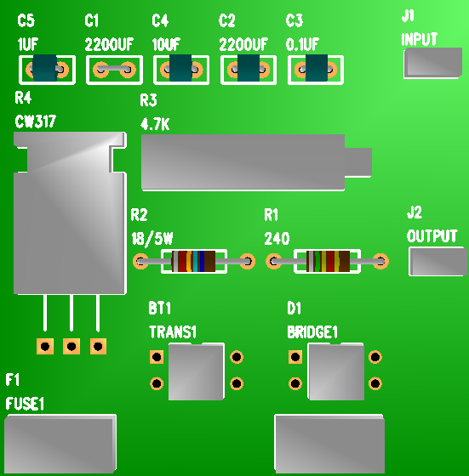

第6章 总结

接到毕业设计的题目时，心理暗喜，因为这是一个很常见的数字电路设计，之前大二的学习《数字电子技术》这门课的时候就有设计过四路抢答器的经验，所以展开设计就显得得心应手，其实不然。当自己独立设计的时才发现真是眼高手低，设计的电路完全不运行。于是精心下来思考，上网查阅资料，下载了74LS192等许多芯片资料，认真阅读功能表及管脚功能。电路的连线并不复杂，只要按照芯片资料去连接，但中间也遇到了一些小问题，这样经历一番周折后终于尘埃落定，电路是设计出来了。
电路仿真之初，数码管并没有被点亮，究其原因是采用了共阴极数码管，数码管共阴极端直接接地后并不能点亮数码管，而应该在共阴极端接一个小电阻后再接地，这样数码管就可以以工作了。
调试阶段还遇到了一个比较棘手的问题，就是定时电路的数码管显示数据始终不变，并没有按照设想好的以一秒的速度往下减一，于是将定时电路分离出来单独调试，可是时钟还是不跑。因为74LS192的计数脉冲是上升沿计数的，要实现一秒计数，可设计频率是1Hz方波。查资料设计了无稳态触发器，根据公式F = 0.722 / (Ra * C)，调整电阻与电容，可设计出频率是1Hz的脉冲，这个时候时钟就跑起来了。
任何电路要工作，首先面对的是供电问题，日常生活中用的市电是220V的，显然不能直接加载于电路。于是设计一个合格的电源电路成为一种必须。本次设计中，经过查阅资料，设计了一个通用性较好的电源电路，它不仅可用于八位数字抢答器的电路供电，还可以用于其它一些电路供电。因而将供电电路做成单独的一个模块，为其它电路提供工作电压。
大学期间电路设计实践比较少，再加上很久都没有做过数字电路设计了，要设计一个完整的电路难度还是有点大的，这个时候就靠上网查资料，问老师或者身边的人，慢慢尝试了去设计。弄懂了设计原理后就投入到原理图的绘制中，绘制电路要考虑整洁美观等问题，所以元器件的排放位置很重要，然后参照芯片资料连线。要实现任务书中的要求，最关键的还是设计时序图，左思右想，推敲逻辑，在连线调试，不对了再改，终于得到了理想的实验效果。
在这次课程设计过程中，我们掌握了书本以外的电子技术知识，培养了专心致志的工作学习习惯，懂得了相互之间的理解与体谅，可谓获益匪浅。
通过本次课程设计，有如下收获。
1学会了运用多种途径查资料。在决定做抢答器的时候都不知道该用什么东西，怎样去实现，通过上网，去图书馆查找相关资料，了解了抢答器的大致模块。
2充分运用到了自己所学的知识。当查找到大致模块时，就自己动手一部分一部分的绘出抢答器实现需要的电路，例如在运用到各种芯片，我会先去了解芯片的功能表，引脚图，然后对各个芯片进行系统的总结，进行相应的控制。
3在仿真过程中，由于刚开始对很多元件在仿真环境下的使用不是很了解，因此仿真过程出现很多错误。不过最后细节通过查资料和书本，吸取经验教训，最后实现了电路的仿真。
5多动手实践，只有在实践中才能体会到电路设计带来的快乐，我觉得从中收获很多。
6有点不足的时候再调试的过程只能调试出抢答模块，定时模块功能未达到，可能是电路比较复杂。另一方面可能是在电路设计方面不够成熟，不过我会在以后的时间多动手，真正的锻炼自己。

参考文献：
[1]《数字电子技术》 蒋正萍等编著 化学工业出版社
[2]《电子技术课程设计指导》彭介华 主编 高等教育出版社
[3]《电子线路设计、实验、测试》谢自美主编 华中理工出版社
[4]《经典集成电路400例》任致程主编 机械工业出版社
[5]《电子数字基础（数字部分）》 康华光主编 高等教育出版社

附录一 电路原理图（Protel环境）

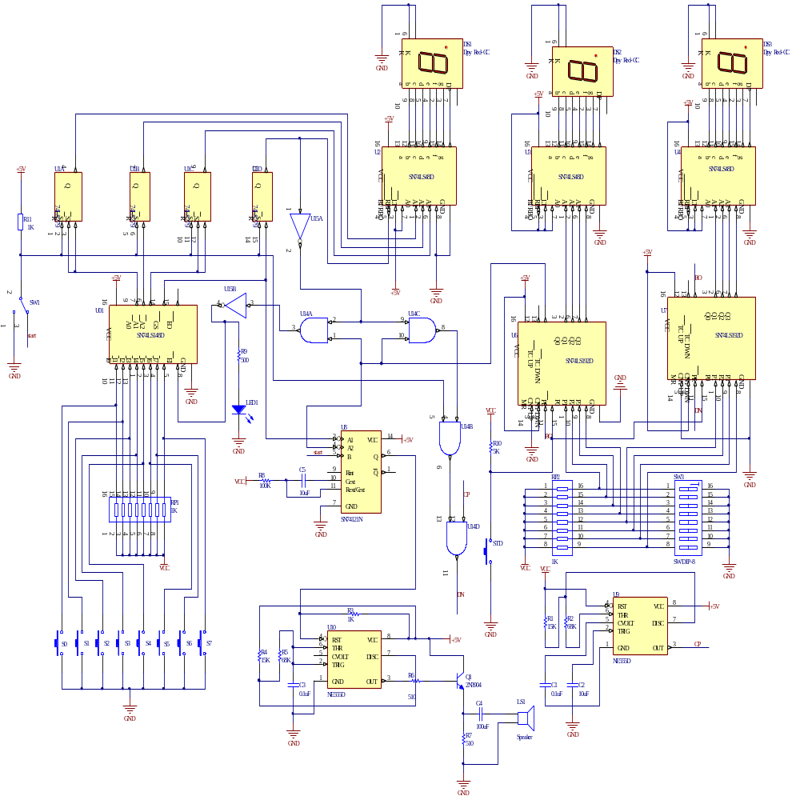

附录二 整体电路图（Multisim仿真电路）

